Практическая работа 5

СОЗДАНИЕ СТРУКТУРНОЙ ДИАГРАММЫ СИСТЕМЫ

5.1. Структурная диаграмма
Основное назначение структурных диаграмм заключается в графическом представлении состава статистических совокупностей, характеризующихся как соотношение различных частей каждой из совокупностей.
Структурная диаграмма – это инструмент модульного дизайна сверху вниз, построенный из квадратов, представляющих различные модули в системе и соединяющие их линии. Линии представляют связь и / или право собственности между видами деятельности и вспомогательными видами деятельности, как они используются в организационных диаграммах.
Структурная диаграмма отображает:
- размер и сложность системы;
- количество легко идентифицируемых функций и модулей в каждой функции;
- является ли каждая идентифицируемая функция управляемым объектом или должна быть разбита на более мелкие компоненты.
Существует три основных типа структурных диаграмм:
- Диаграмма классов.
- Диаграмма развертывания.
- Диаграмма объектов.

5.1.1. Диаграмма классов
Диаграмма классов (рис. 5.1) – структурная диаграмма языка моделирования UML, демонстрирующая общую структуру иерархии классов системы, их коопераций, атрибутов (полей), методов, интерфейсов и взаимосвязей между ними. Широко применяется не только для документирования и визуализации, но также для конструирования посредством прямого или обратного проектирования.

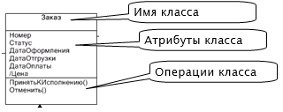
Рисунок 5.1. Пример заполнения в диаграмме классов

5.1.2. Диаграмма объектов
Диаграмма объектов в языке моделирования UML предназначена для демонстрации совокупности моделируемых объектов и связей между ними в фиксированный момент времени.
Диаграмма объектов (рис. 5.2) описывает конкретные экземпляры объектов и напрямую соотносится с диаграммой классов, которая дает общее представление о конфигурации системы. Она используется для документирования структур данных и создания статических снимков состояний объектов принимая во внимание реальные экземпляры или прототипы. Динамику поведения объектов обычно изображают в виде последовательности таких диаграмм.

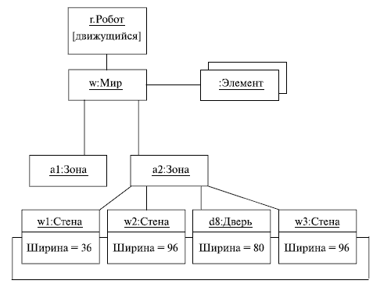
Рисунок 5.2. Пример заполнения в диаграмме объектов

5.1.3. Порядок построения структурной диаграммы
Структурная диаграмма может быть разработана, начиная с создания структуры, которая помещает корень перевернутого дерева, образующего структурную диаграмму. Следующим шагом является концептуализация основных подзадач, которые должны выполняться программой для решения проблемы. Затем программист сосредотачивается на каждой подзадаче индивидуально и концептуализирует, как каждую подзадачу можно разбить на еще более мелкие задачи. В конечном итоге, программа разбивается до точки, где листья дерева представляют простые методы, которые можно закодировать с помощью всего нескольких программных операторов.

5.1.4. Взаимосвязи в структурных диаграммах
Взаимосвязь (рис. 5.3) — это особый тип логических отношений между сущностями, показанных на диаграммах классов и объектов. В UML представлены следующие виды отношений.

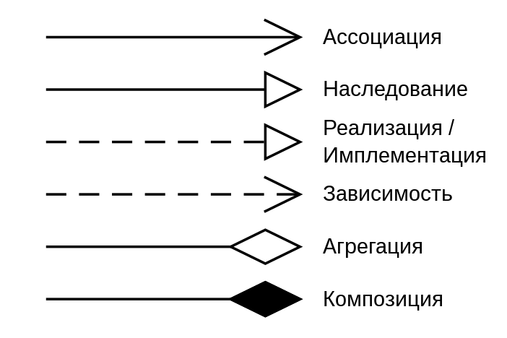
Рисунок 5.3. Взаимосвязи в структурных диаграммах

Зависимость означает такое отношение между классами, что изменение спецификации класса-поставщика может повлиять на работу зависимого класса, но не наоборот.
Ассоциация показывает, что объекты одной сущности (класса) связаны с объектами другой сущности таким образом, что можно перемещаться от объектов одного класса к другому. Является общим случаем композиции и агрегации.
Например, класс Человек и класс Школа имеют ассоциацию, так как человек может учиться в школе. Ассоциации можно присвоить имя «учится в».
Двойные ассоциации представляются линией без стрелочек на концах, соединяющей два классовых блока. Ассоциации более высокой степени имеют более двух концов и представляются линиями, один конец которых идёт к классовому блоку, а другой к общему ромбику. В представлении однонаправленной ассоциации добавляется стрелка, указывающая на направление ассоциации.
Ассоциация может быть именованной, и на концах представляющей её линии могут быть подписаны роли, принадлежности, индикаторы, мультипликаторы, видимости или другие свойства.
Агрегация — это разновидность ассоциации при отношении между целым и его частями. Как тип ассоциации агрегация может быть именованной. Одно отношение агрегации не может включать более двух классов (контейнер и содержимое).
Агрегация встречается, когда один класс является коллекцией или контейнером других. Причем по умолчанию, агрегацией называют агрегацию по ссылке, то есть, когда время существования содержащихся классов не зависит от времени существования содержащего их класса. Если контейнер будет уничтожен, то его содержимое — нет.
Графически агрегация представляется пустым ромбом на блоке класса, и линией, идущей от этого ромба к содержащемуся классу.
Композиция — более строгий вариант агрегации. Известна также как агрегация по значению.
Композиция имеет жесткую зависимость времени существования экземпляров класса контейнера и экземпляров содержащихся классов. Если контейнер будет уничтожен, то всё его содержимое будет также уничтожено.
Графически представляется, как и агрегация, но с закрашенным ромбиком.

5.1.5. Различия между взаимосвязями: композиция и агрегация
Приведем наглядный пример. Комната является частью квартиры, следовательно здесь подходит композиция, потому что комната без квартиры существовать не может. А, например, мебель не является неотъемлемой частью квартиры, но в то же время, квартира содержит мебель, поэтому следует использовать агрегацию.

5.2. Построение процессов проекта в нотациях IDEF0, BPMN 2.0, EPC
Построение процессов выполняются посредством построения диаграмм в различных нотациях. Нотации – графические модели, которые используются, чтобы фиксировать бизнес-процессы, анализировать их и оптимизировать. По сравнению с текстовыми описаниям, графические модели занимают меньше места, помогают увидеть алгоритм наглядно, представить, как он проходит от начала до конца. Однако, в отличие от текстового описания, графическая модель хуже передает детали.
Нотации применяются, чтобы сотрудники могли понять и запомнить схему, по которой они должны, к примеру, обрабатывать заявку на поставку партии товара. А руководителю схема будет полезна, чтобы он мог найти проблемные или избыточные элементы (этапы, сотрудников), внести нужные корректировки. Часто это помогает ускорить или удешевить работу компании.
По аналогии с языками программирования, нотации называют языками моделирования бизнес-процессов.
Сегодня в мире наиболее популярны 3 нотации:
- IDEF0.
- EPC.
- BPMN.
Для выполнения данного задания вам следует определить какой из процессов является основным и с какой стороны, а точнее с какой роли мы его рассматриваем.
Первая, IDEF0, возникла в армии, точнее – в ВВС США, произошло это в 1980-х годах. Целью была оптимизация работы предприятий, выпускающих военную продукцию.
Вторая, EPC (Event-driven Process Chain), появилась на 10 лет позднее. Её название (“цепочка событийных процессов”) дает понять, что фокус сделан именно на событие.
Нотация BPMN – часть концепции BPM (управления бизнес-процессами). Впервые она возникла в 2004 году (версия 1.0) и несколько раз модернизировалась в 2008, 2009, 2011 и 2013 годах. Самая последняя версия – BPMN 2.0.2.
Рассмотрим особенности каждой из нотаций и их отличия.

5.2.1. Нотация IDEF0
Она позволяет создать модель, которая будет отражать:
- структуру системы;
- функции;
- потоки ресурсов, информации.
Модель IDEF0 разворачивается одновременно слева направо и сверху вниз, по диагонали. Объекты, расположенные левее/выше, доминируют над теми, которые находятся правее/ниже. Доминирующие объекты могут включать в себя зависимые: например, доставка заказа – это элемент, входящий в состав более масштабного процесса управления заказами. Также доминирующие объекты могут являться предшествующими этапами для зависимых: получение заявки – согласование заявки.
Графические элементы:
- прямоугольники – действия или этапы;
- стрелки – ресурсы, исполнители, необходимые для совершения действия или прохождения этапа.
Главное достоинство IDEF0 – крайне высокая степень детализации, можно создать модель, которая будет учитывать на каждом этапе практически все ресурсы, сотрудников, которые потребуются даже для самых сложных алгоритмов. Недостатком является то, что графическая модель занимает очень много места, её тяжело читать, не имея специальных навыков.
Ещё один минус: с помощью IDEF0 лучше всего описываются модели, где бизнес-процесс представляет собой одну цепочку, без развилок. Если на пути он встречает множественные “или”, работать с IDEF0 становится очень сложно.
Пример построения в данной нотации можете ознакомиться ниже. Был рассмотрен процесс “работа с документами” (рис. 5.4-5.5) от лица “документоведа учебного отдела” с целью “оценка трудоемкости, организация информационного потока, определения функций документоведа учебного отдела”.

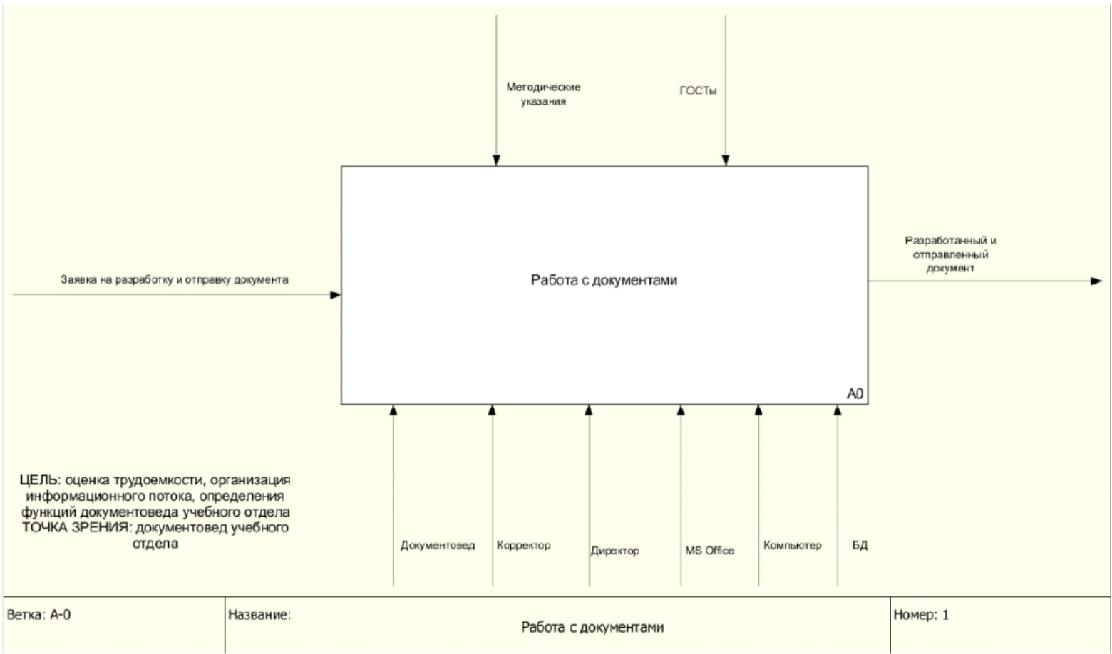
Рисунок 5.4. Процесс «Работа с документами» в Институте информационных технологий от лица документоведа

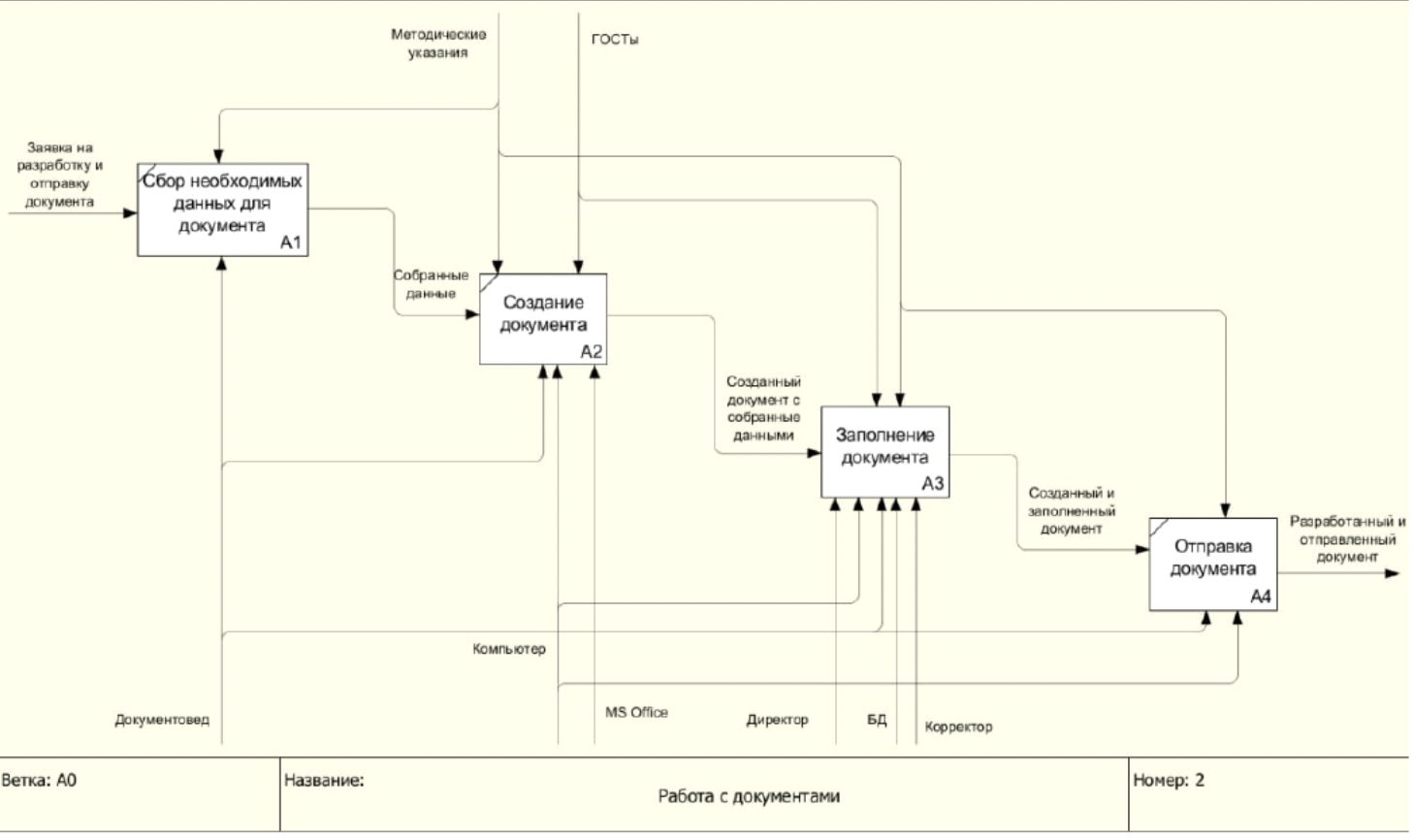
Рисунок 5.5. Декомпозиция процесса «Работа с документами» в Институте информационных технологий от лица документоведа

5.2.2. Нотация BPMN
Её центром является именно бизнес-процесс, и она используется, чтобы показать алгоритм его прохождения.
Основные элементы BPMN:
- Задача (прямоугольник).
- Событие (круг).
- Шлюз, развилка (ромб).
- Поток, ход (стрелка).
- Базы данных, документы.
- Сноски.
- Пулы.
Базовая нотация BPMN включает не более 10 типов значков и помогает описать алгоритм в такой форме, которая будет понятна бизнес-пользователю, не прошедшему специального обучения. Расширенная BPMN содержит около 100 значков и позволяет сделать регламент машиночитаемым, причём не допуская разночтений.
Главное преимущество BPMN – она лучше всего подходит, если нужно описать именно бизнес-процесс, сделав его понятным даже для рядовых сотрудников. Сегодня BPMN пользуется популярностью: большинство вендоров, предлагающих системы BPM, предусматривают работу c BPMN: схему, созданную с её помощью, можно сделать исполняемой, подключив возможности информационной системы.
Недостаток BPMN в том, что она зациклена на бизнес-процессах и плохо подходит для описания структуры предприятия или дерева целей. При использовании расширенной версии схема усложняется, и понять её человеку без специальных навыков будет уже сложно.
В целом BPMN сегодня наиболее распространена, именно она пользуется наибольшим уважением в международной Ассоциации BPM-профессионалов (ABPMP). Выбор нотации для конкретного случая зависит от того, что именно будет описываться с её помощью, а также от информационных систем, которые планируется применять.
С примером в данной нотации можно ознакомиться ниже. В примере был приведен процесс “работа с документами” (рис. 5.6).

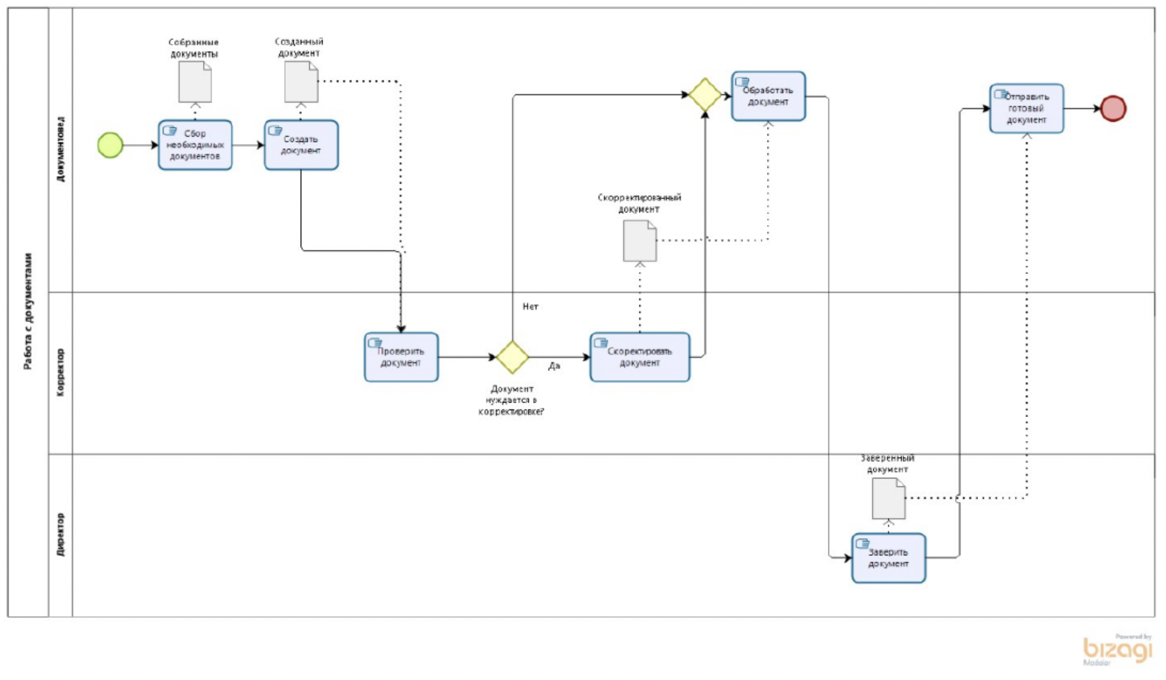
Рисунок 5.6. Бизнес-процесс «Работа с документами» в нотации BPMN 2.0

5.3. Задание
- Построить структурные диаграммы своего проекта.
  - Диаграмма классов.
  - Диаграмма объектов.
- Разобрать процесс работы внутри проекта в нотации по выбору, IDEF0 или BPMN 2.0. Построить собственный процесс в выбранной нотации.

